**来园活动**

**情绪：**

入园情绪：大部分的孩子在入园时的情绪是比较稳定的，只有个别幼儿在门口比较抗拒，哭闹。

园内情绪：在刚开始的区域游戏中，**王思宸、邰昕悦**刚进来时有哭的情况，在老师陪同游戏并安抚下也加入到快乐游戏的队伍中。其他小朋友情绪都较为稳定，都很愿意去选择自己喜欢的游戏玩耍。

**区域游戏：**

|  |  |  |
| --- | --- | --- |
| 娃娃家 | 娃娃家 | 娃娃家 |
| 桌面材料区 | 桌面材料区 | 桌面材料区 |

今天的区域游戏中，能够自己寻找玩具，并较专注地游戏的小朋友有**胡凯元、黄煜棋、王思宸、徐建航、陈嘉洛、郑又嘉、耿旻熙、郑成鑫、李文浩、张铭宇、严铭轩、胡述年、蒋致远、王子安、沈欣妤、赵歆何、张一柠、刘子妍、赵敏含、邰昕悦、李安妍、杨一安、张伊伊、徐钥媛、王瑾橙。**

**集体活动：**

**音乐：拍手点头**

|  |  |  |
| --- | --- | --- |
|  |  |  |

这是一节律动活动。《拍手点头》歌词简单，内容指向明确，节奏感强，符合小班幼儿的年龄特点。活动中主要运用倾听音乐、大胆做动作表现等方式引导幼儿边唱歌边做动作，愿意在集体前大胆表现，体验音乐活动的乐趣。

能随音乐节拍边唱歌边做动作的幼儿有**胡凯元、黄煜棋、王思宸、徐建航、陈嘉洛、郑又嘉、耿旻熙、郑成鑫、李文浩、张铭宇、严铭轩、胡述年、蒋致远、王子安、沈欣妤、赵歆何、张一柠、刘子妍、赵敏含、邰昕悦、李安妍、杨一安、张伊伊、徐钥媛、王瑾橙，**活动中做小动作，需要老师一直提醒的幼儿有**蒋致远、王瑾橙。**

**生活活动情况：**

1.午餐情况：

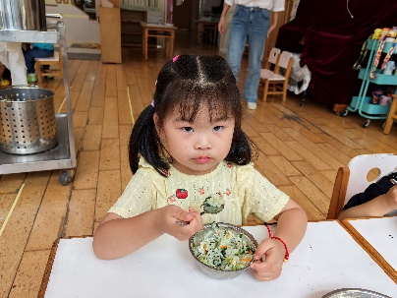 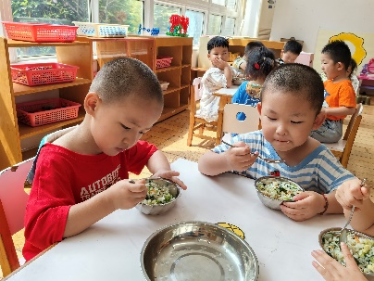 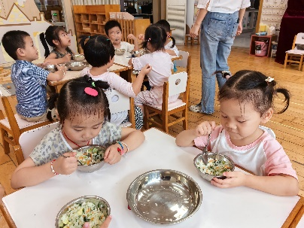

今天的午饭吃的是扬州炒饭和莲藕、百叶炖鸡汤。水果是橘子、梨子。大部分孩子能够自主进餐，并且有较好的进餐习惯。但还有个别幼儿的握勺姿势不是很标准。有部分幼儿吃饭时桌面较脏。今天只有个别幼儿饭剩了一点，大部分宝宝饭和汤都吃完了，值得表扬呦！

2.午睡情况：

今天全班幼儿都在12:40之前午睡，表现很棒呦！

**户外活动：**

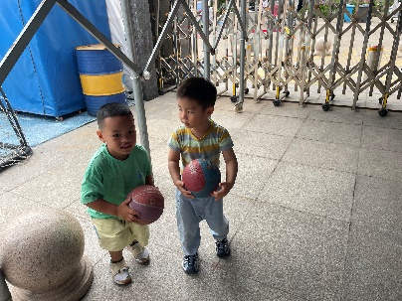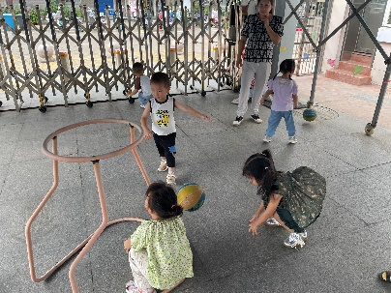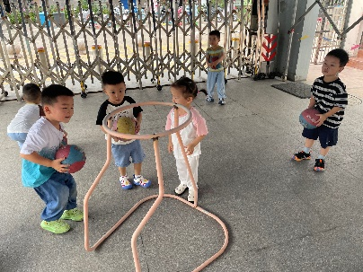 今天户外活动我们班玩的是皮球，我们先介绍了皮球的玩法和活动场地，然后将皮球一个个发给幼儿，幼儿开始自主游戏，中涂提醒幼儿喝水喝擦汗。

**家园合作：**

1.动态上的照片，仅作为老师观察时的随拍，并不是所有孩子的照片都会呈现。

2.个别幼儿的汗背巾上没有做标记，家长们记得给幼儿所有物品做标记呦。  
3.部分小男生的小便方法家长们可以适当地再巩固引导！